Aufgabe zu statische Klassen:

Erstellen Sie ein Konsolen-Programm das entweder den Durchmesser oder das Volumen einer Kugel berechnet.

Verwenden Sie für die Berechnung eine statische Klasse.

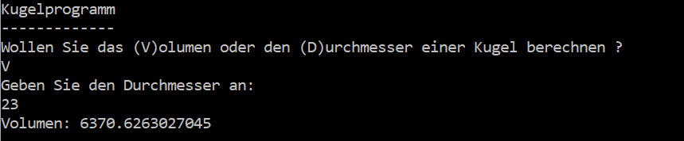

Die Formeln für die Berechnung des Durchmesser/Volumen wird Google weiterhelfen 😉